Controle de velocidade por Controle de voz
Sanderson Queiroz de Lima
Universidade de Brasília (UnB)
Departamento de Ciência da Computação
Edifício CIC/EST Caixa postal 4466 70910-900 Brasília - DF - Brasil
^{limasq@protonmail.com}
Resumo — Este documento visa explicar o controle da velocidade do ventilador através do kit de voz AIY do Google (IA de reconhecimento de voz), um sensor de presença e um sensor de temperatura como entradas para ajudar o AI a decidir quando ligar, quando desligar e como muita velocidade que alguém precisa com base na temperatura local e no comportamento humano.

Palavras-chave
Inteligência artificial, reconhecimento de voz, sensor de temperatura, sensor de presença, comportamento humano, Google Assistant
- Introdução

A Inteligência Artificial está relacionado à capacidade de máquinas pensarem de forma semelhante aos seres humanos. Ou seja, de simular a capacidade humana de raciocinar, perceber, resolver e tomar decisões sem a necesidade de interação humana.
Uma das aplicações mais difundidas está no reconhecimento de voz, desde a utilização em smartphones, como em canais de ajuda de instituições financeiras, em ferramentas de tradução simultânea e no auxílio a pessoas com algum tipo de dificuldade da fala (como o projeto da Google Project Euphonia [1]).
O constante desenvolvimento e melhoramento de aplicações de IA depende basicamente de três fundamentos: (1) da utilização massiva de dados, do aumento da capacidade computacional das máquinas e do aperfeiçoamento de modelos de dados para classificar, processar e analizar.
Pensando nisso, a Google lançou um kit de montagem de inteligência artificial que utiliza o microprocessador Raspberry Pi 3B como hardware, o Raspbian (SO baseado no Debian mas dedicado ao trabalho com o Raspberry Pi) como software, com o objetivo de levar o entendimento e desenvolvimento da IA a todos, através do AIY Voice Kit [2].
- Objetivo

O presente trabalho tem por objetivo utilizar o AIY voice kit da Google (projeto de IA desenvolvido para popularizar os conceitos de IA reconhecimento de voz) para desenvolver uma IA que controle o acionamento e a velocidade de um ventilador básico (sem controles digitais), ao estilo IoT, por comando de voz, pelo histórico de acionamentos, e pela temperatura ambiente para julgar a ação a ser tomada.
Inicialmente a IA controlará o acionamento (ligar-desligar) de um ventilador por comando de voz;
Paralelamente, fará o registro do momento em que a ordem foi feita, da velocidade de rotação, da temperatura no momento da ordem (por sensor de temperatura) e do horário da ordem. Estes dados servirão para a IA aprender a entender o comportamento do individuo e decidir o que fazer quando detectar a presença do individuo no local (por sensor de presença).
Posteriormente, munido deste aprendizado, mesmo se a IA não receber comando de voz de qualquer habitante local dentro de um determinado intervalo de tempo, ela deverá responder de acordo com o histórico de hábitos considerando o indivíduo e a hora em questão.
- AIY voice kit

Conforme relatado por James Mclurkin, Sr. Hardware Engineer of Google [2], “A meta dos projetos de AIY é levar a inteligência artifical a todos. Sendo capaz de construir uma ferramenta que usa os poderosos recursos da inteligência artificial e literalmente reduzi-la a uma caixinha de papelão mas com possibilidades ilimitadas. Você precisa adicionar um pouco de programação para dizer a ela o que fazer, para procurar pelas palavras que você quer encontrar e depois disso, você deve conecta-la ao que você quer controlar. Motores, lâmpadas, servos ou qualquer outra coisa que possa ser controlado por um sinal lógico. É literalmente simples assim. Se você consegue ligar fios numa placa de circuito (ou protoboard), então você consegue controlar um motor pelo voice kit. Nós construimos este kit para Makers, para pessoas como você que adora construir coisas, pensar, desmontar as coisas, de tornar as coisas melhores”.
O kit de voz do Google AIY é uma incrível peça de tecnologia que permite que você experimente a API de reconhecimento de voz do Google Assistente em um Raspberry Pi 3. O que permitriginalmente oferecido como presente para os assinantes da revista oficial do Raspberry Pi MagPi.
Como o kit é alimentado por um Raspberry Pi, você pode adicionar componentes e periféricos adicionais para projetar e criar seus próprios produtos ativados por voz [3].

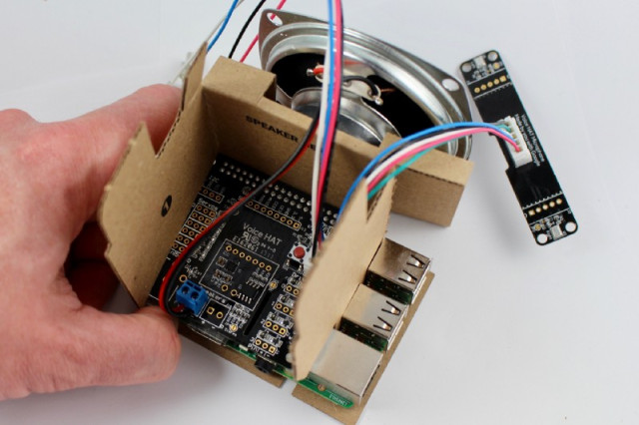

Fig. 1: Google AIY Voice Kit Hacking

O kit é composto (de fábrica) por:
* Uma placa de voz HAT;
* Uma placa do microfone;
* Um alto-falante de 3 polegadas.
* Uma botoeira com um LED integrado.
* Gabinete e quadro (Essas duas peças são construídas de papelão).
* Cabos de conexão.

Não vêm no kit:
* RaspberryPi 3;
* Sensor de presença;
* Sensor de temperatura;
* Ventilador;
* Cartão MicroSD com SO.

o kit de voz é capaz de reconhecimento de linguagem natural, semelhante aos dispositivos do Google Home.

- O sistema operacional

O “kit” roda sobre uma variação do SO Linux Debian, adaptado especificamente para este fim e já contendo vários scripts em Python para verificação do correto funcionamento do aparelho, testando os microfones e speeker, além da resposta ao comando de voz.
Além do SO citado, o kit utiliza a API do Google Assistant. O Google Assistant é a fusão do Google de Aprendizado de Máquina, Reconhecimento de Fala e Compreensão de Linguagem. Essencialmente, permite que você tenha uma conversa verbal com o Google e receba respostas por voz. O uso mais conhecido do Assistente no momento está nos dispositivos domésticos do Google, mas também está disponível para determinados telefones Android. Eventualmente, estará disponível em quase toda parte.
A API do Google Assistente permite que os desenvolvedores aproveitem os incríveis recursos do Google Assistente para seus próprios produtos. Tanto em robôs controlados por voz, quanto dispositivos IoT. [3]

- Resultados
- Conclusões

Referências
- GOOGLE. Project Euphonia: Helping everyone be better understood. Youtube, 07 mai. 2019. Disponível em https://www.youtube.com/watch?v=OAdegPmkK-o. Acesso em: 04 jun. 2019.
- Brincando de Idéias. Voice Kit da Google (AIY) - UNBOXING - Inteligência Artificial - Vídeo #1. Youtube, 03 jun. 2018. Disponível em https://www.youtube.com/watch?v=oNNF1L3mkB. Acesso em: 04 jun. 2019.
- Workshop DroneBot. Hacking the Google AIY Voice Kit – Part 1 – Putting it Together. Webpage, 15 dez. 2017. Disponível em https://dronebotworkshop.com/hacking-google-aiy-voice-kit-part-1/. Acesso em: 04 jun. 2019.
- DAMACENO, Siuari Santos; VASCONCELOS, Rafael Oliveira. INTELIGÊNCIA ARTIFICIAL: UMA BREVE ABORDAGEM SOBRE SEU CONCEITO REAL E O CONHECIMENTO POPULAR. Caderno de Graduação-Ciências Exatas e Tecnológicas-UNIT, v. 5, n. 1, p. 11, 2018.
- FERNANDES, Janderson Gabriel Limeira et al. Inteligência Artificial: Uma Visão Geral. REVISTA ELETRÔNICA ENGENHARIA ESTUDOS E DEBATES, v. 1, 2018.
- MENDONÇA, Cláudio Márcio Campos de; ANDRADE, António; NETO, Manoel Veras de Sousa. Uso da IoT, Big Data e Inteligência Artificial nas Capacidades Dinâmicas e seus Microfundamentos. In: In International Conference on Information Systems and Technology Management-CONTECSI-2018. Universidade de São Paulo, 2018. p. 4839-4861.

